Von KI bis IT-Sicherheit: Die ZDT-Jahrestagung bringt Brandenburgs Hochschulen zum sechsten Mal zusammen
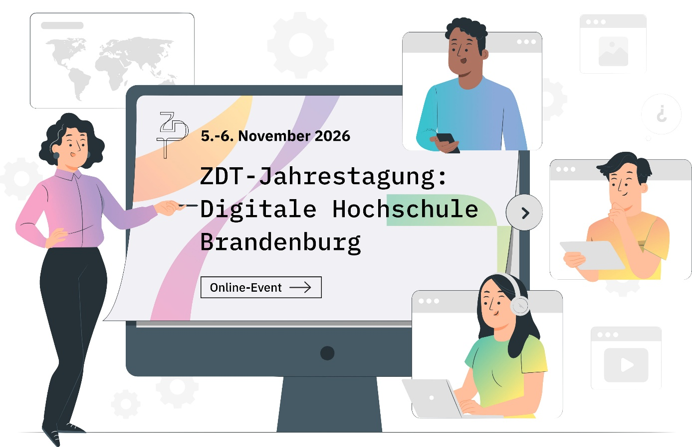
Bildunterschrift: Am 5. und 6. November 2026 laden Brandenburgs Hochschulen zur sechsten virtuellen Jahrestagung „ZDT-Forum: Digitale Hochschule Brandenburg“ ein.
Bilder: Storyset Pana – Digital Presentation, modifiziert ZDT-GS
Subheadline: Digitalisierung
Teaser:
Am 5. und 6. November 2026 laden die staatlichen Hochschulen Brandenburgs alle Interessierten, Beschäftigen und Studierenden zum sechsten Mal zur virtuellen Jahrestagung „ZDT-Forum: Digitale Hochschule Brandenburg“ ein. Freuen Sie sich auf Impulse, lebendige Diskussionen und neue Perspektiven für die Digitalisierung an den brandenburgischen Hochschulen.
Text:
Los geht es am Donnerstagnachmittag mit einem Einblick in die hochschulübergreifende Zusammenarbeit: Lernen Sie gemeinsame IT-Dienste, Kompetenzstellen und -Projekte des ZDT kennen und erfahren Sie, welche strategischen Schritte anstehen – auch länderübergreifend.
Danach richten wir den Blick auf die Informationssicherheit: Die aktuelle Bedrohungslage fordert auch die brandenburgischen Hochschulen heraus. Werfen Sie mit Sicherheitsexperten einen Blick hinter die Kulissen des White Hacking und erkennen Sie, wie sicher die IT-Systeme einer Hochschule wirklich sind. Wie können Hochschulen Innovation ermöglichen und sich zugleich wirksam vor Cyberangriffen schützen – gerade auch im Zeichen von KI und ohne in zusätzlicher Bürokratie zu versinken? Diskutieren Sie mit! Auf unserem Podium bringen wir zu dieser Frage Stimmen aus dem Land Brandenburg sowie der Hochschulleitungs- und Arbeitsebene der brandenburgischen Hochschulen zusammen.
Spannend wird es auch wieder am Freitagvormittag: 19 Digitalisierungsvorhaben der brandenburgischen Hochschulen sowie jeweils 3 ZDT-Kompetenzstellen und -Projekte stellen sich vor. Entdecken Sie beispielhafte, gute Digitalisierungsprojekte in der Verwaltung, Lehre und Studium und für den Forschungsprozess. Dabei werden Sie feststellen, dass sich das Thema KI wie ein roter Faden durch alle Bereiche zieht.
Schließlich bieten offene Break-out-Sessions am Ende von beiden Tagen Raum, eigene Themen zur Diskussion vorzuschlagen, Erfahrungen auszutauschen und Kontakte zu knüpfen.
Die Teilnahme an der ZDT-Tagung ist kostenfrei und eine Anmeldung nicht notwendig. Die Einwahldaten für die Jahrestagung finden Sie kurz vor Beginn auf der Veranstaltungsseite.
Weiterführende Informationen
Alle Informationen rund um die Tagung und Teilnahme unter: https://zdt-brandenburg.de/events/jahrestagung-2026-digitale-hochschule-brandenburg/
Zu den Digitalisierungsprojekten und -Kompetenzstellen der brandenburgischen Hochschulen: https://zdt-brandenburg.de/veranstaltungen/digitalisierungsprojekte-der-hochschulen-stellen-sich-vor-2026/
Mehr Informationen über das ZDT gibt es unter: https://zdt-brandenburg.de/
Fachliche Ansprechperson ZDT
Fabian Heuel
Zentrum der Brandenburgischen Hochschulen für Digitale Transformation
Leiter der Geschäftsstelle
Hochschulring 1
15745 Wildau
Tel. +49 (0) 3375 508 741
E-Mail: heuel@zdt-brandenburg.de

Ansprechpersonen Externe Kommunikation TH Wildau:
Mike Lange / Mareike Rammelt
TH Wildau
Hochschulring 1, 15745 Wildau
Tel. +49 (0)3375 508 211 / -669
E-Mail: presse@th-wildau.de

